**曲阜远东职业技术学院机房使用申请流程**

一、打开钉钉，找到“工作台”下的“OA审批”。

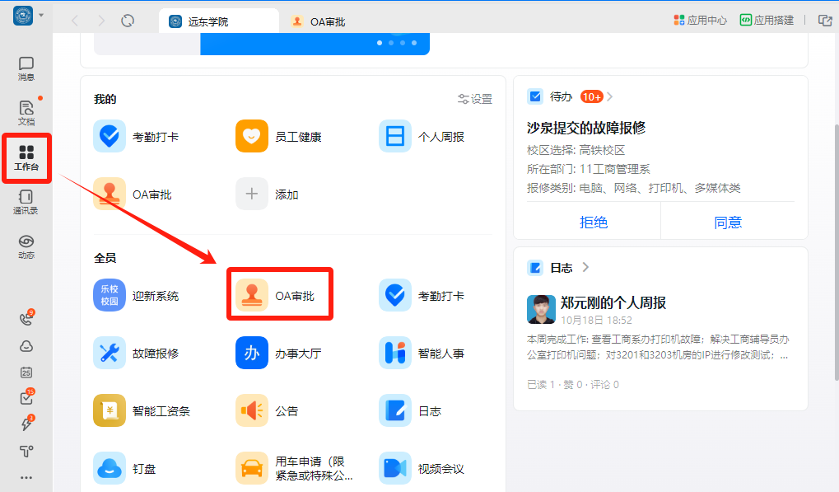

二、在“OA审批”中选择“礼堂、会议室、录播室、机房申请”。

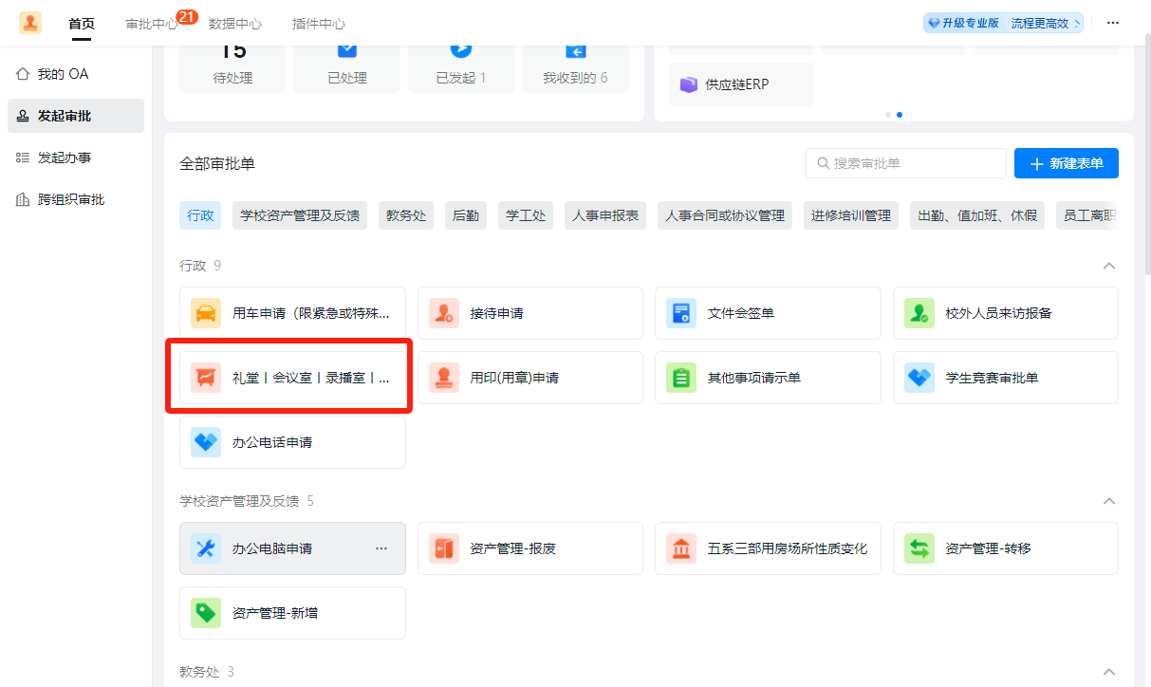

三、在“礼堂、会议室、录播室、机房申请”选项卡中输入相关信息，在“会议室选择”处选择“电脑机房”并在申请单中写明使用用途以及使用的校区等信息，最后进行提交即可。

